UNIVERSIDAD NACIONAL DE SAN AGUSTÍN DE AREQUIPA
FACULTAD DE INGENIERIA DE PRODUCCION Y SERVICIOS
ESCUELA DE PROFESIONAL DE INGENIERÍA EN TELECOMUNICACIONES



Curso:
Laboratorio de Software en Telecomunicaciones

Docente:
Ing. Mayhua Lopez, Efrain Tito

Alumnos:
Arana Puma, Pedro Jesus
Barriga Callo Juan Diego
Butron Benites, Ricardo Alonso
Castillo Huayna, Gael Gandhi
Quea Carlo Kevin Baltazar

Año y Sección:
4to año “A”

Arequipa – Perú
2026

Índice General
1. Resumen Ejecutivo 3
2. Introducción y Objetivos 3
2.1. Objetivos de Aprendizaje 3
2.2. Flujo Metodológico del Curso 3
3. Contexto del Proyecto 3
3.1. Formulación del Problema 3
3.2. Problemática Real 3
3.3. Usuario Participantes 4
4. Identificación de Elementos y Stakeholders 4
4.1. Stakeholders 4
4.2. Preguntas Clave para Identificación de Stakeholders 5
4.3. Mapeo Interés vs. Influencia 5
4.4. Del stakeholder al requisito 5
5. Requisitos del proyecto 5
5.1. Requisitos funcionales y no funcionales 5
5.2. Requisitos Complementarios del Proyecto y Dispositivo 6
5.3. Matriz de Trazabilidad: Requisito - Diseño - Prueba 6
5.4. Evaluación de Requisitos No Funcionales 7
6. Atributos Críticos en Telecomunicaciones 7
6.1. Latencia Extremo a Extremo (End-to-End) 7
6.2. Disponibilidad y Confiabilidad 7
6.3. Escalabilidad 8
6.4. Seguridad 8
6.5. Recuperación y Resiliencia 8
6.6. Observabilidad 8
7. Arquitectura del Sistema 9
7.1. Responsabilidades por Capa de la Arquitectura 9
7.2. Flujograma 9
7.3. Modelo y Contrato de Datos JSON 10
7.5. Jerarquía Estandarizada de Tópicos MQTT: 10
8. Diseño de la Comunicación y Diagramas de Secuencia 11
8.1. Flujo Nominal de Transmisión Telemétrica: 11
8.2. Escenario de Falla de Red y Recuperación con Buffer Local: 11
8.3.Estructura e Implementación del Firmware (ESP32 C++) 11
9. Conclusiones Provisionales 12

Resumen Ejecutivo
El presente proyecto aborda el diseño e implementación de un sistema IoT integral para el monitoreo biomédico continuo de frecuencia cardíaca (FC) y saturación de oxígeno (SpO2) en entornos hospitalarios y ambulatorios. La solución se estructura en una arquitectura de 4 capas: Dispositivo, Edge, Backend/Cloud y Aplicación, garantizando resiliencia y cero pérdida de datos ante caídas temporales del enlace inalámbrico mediante estrategias de almacenamiento local y reconexión automática con backoff exponencial.

Introducción y Objetivos
El desarrollo de software en ingeniería de telecomunicaciones exige ir más allá del correcto funcionamiento lógico. En telecomunicaciones, un sistema que funciona no es suficiente; debe cumplir rigurosamente con tiempos de respuesta, continuidad de servicio, escalabilidad masiva, seguridad en el transporte y mecanismos robustos de recuperación ante fallas de red.

2.1. Objetivos de Aprendizaje
- Comprender e implementar metodologías de ingeniería de requisitos orientadas a entornos de telecomunicaciones e IoT.
- Diseñar arquitecturas distribuidas resilientes de 4 capas con capacidad de almacenamiento local y sincronización diferida.
- Validar mediante experimentación empírica el impacto de la latencia, RSSI, pérdida de paquetes y reconexión en el desempeño del sistema.

2.2. Flujo Metodológico del Curso

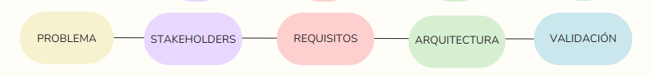

Contexto del Proyecto
El proyecto plantea el diseño de una plataforma IoT end-to-end completa, abarcando desde la adquisición física de señales biomédicas en terminales wearable hasta su procesamiento en servidores Edge/Backend y su despliegue en interfaces operativas en tiempo real.

3.1. Formulación del Problema
Mala Formulación | Buena Formulación
"El sistema Wi-Fi falla a veces y los médicos no ven los datos de pulso de los pacientes." | "Las pérdidas imprevistas de cobertura Wi-Fi provocan una tasa de pérdida de paquetes > 12% en tramas biomédicas críticas, ocasionando vacíos de monitoreo mayores a 45 segundos sin mecanismos de trazabilidad o buffer local."

3.2. Problemática Real
El personal de salud y el usuario necesita conocer en tiempo casi real las métricas biomédicas (frecuencia cardíaca y SpO2) de forma inalámbrica, porque actualmente las fallas y caídas de conectividad provocan pérdida de datos clínicos críticos sin trazabilidad, lo que impide una alerta temprana ante anomalías fisiológicas.

3.3. Usuario Participantes
- HU-01 (Enfermero / Personal Médico): Como Enfermero, quiero visualizar en tiempo real la frecuencia cardíaca y SpO2 de los pacientes junto con alertas inmediatas, para intervenir rápidamente ante eventos de descompensación fisiológica.
- HU-02 (Paciente / Usuario Wearable): Como Paciente, quiero que el dispositivo wearable transmita de manera transparente mi estado de salud y preserve mis mediciones durante cortes de Wi-Fi, para mantener la continuidad del monitoreo sin perder registros.
- HU-03 (Administrador de Red / Soporte): Como Administrador de Red, quiero disponer de telemetría de red (RSSI, seq, uptime) de cada nodo IoT, para diagnosticar cuellos de botella y problemas de conectividad inalámbrica en el entorno hospitalario.

4. Identificación de Elementos y Stakeholders

Elemento | Pregunta Clave | Respuesta
Contexto | ¿Dónde ocurre el problema? | En el monitoreo continuo de un usuario/paciente mediante un dispositivo wearable conectado a una red inalámbrica (Wi-Fi).
Stakeholder | ¿Quién sufre o usa la solución? | El usuario paciente del wearable (que necesita supervisión continua) y el personal médico o plataforma de telemedicina que recibe los datos para diagnóstico o alerta temprana
Necesidad | ¿Qué capacidad falta? | Un terminal IoT que entregue telemetría estructurada, valide la calidad de los datos (wearable), mantenga trazabilidad temporal y reconecte/almacene datos automáticamente ante cortes de red
Dolor | ¿Qué limitación existe hoy? | Las desconexiones y caídas de señal Wi-Fi provocan pérdida silenciosa de paquetes biomédicos, lecturas ruidosas sin validar y falta de visibilidad del estado operativo del terminal.
Impacto | ¿Cómo se mide la consecuencia? | A través de la tasa de entrega de paquetes (P_entrega), el tiempo de recuperación de enlace (T_rec), la latencia de reporte y el porcentaje de lecturas médicas perdidas o con artefactos.

4.1. Stakeholders

¿Quién opera? | Usuario/Paciente
¿Quién administra? | Seguridad (Enfermero)
¿Quién recibe alertas? | Seguridad (Enfermero)
¿Quién configura? | Administrador
¿Quién responde ante fallas? | Soporte y mantenimiento
¿Quién audita seguridad? | Soporte y mantenimiento

4.2. Preguntas Clave para Identificación de Stakeholders

Pregunta Clave | Rol / Stakeholder Identificado
¿Quién opera el dispositivo en el día a día? | Usuario / Paciente
¿Quién administra los accesos y parámetros? | Administrador del Sistema
¿Quién recibe las alertas críticas de salud? | Personal Médico / Enfermero
¿Quién configura la infraestructura de red? | Administrador de Red / Soporte
¿Quién responde ante fallas de hardware/firmware? | Soporte y Mantenimiento Técnico
¿Quién audita la seguridad y privacidad de datos? | Oficial de Seguridad / Auditor IT

4.3. Mapeo Interés vs. Influencia

Stakeholder | Nivel de Interés | Nivel de Influencia
Personal Médico / Enfermero | Alto | Alto
Usuario / Paciente | Alto | Bajo
Administrador del Sistema | Medio | Alto
Soporte y Mantenimiento | Medio | Medio

4.4. Del stakeholder al requisito

Stakeholder | Necesidad | Requisito | Criterio de aceptación
Enfermero | necesita monitoreo de signos cardiacos en tiempo real | el sistema debe monitorear los signos de los pacientes | el sistema debe alertar en caso de signos anómalos

5. Requisitos del proyecto

5.1. Requisitos funcionales y no funcionales

Funcionales | No funcionales
Registrar terminales. | Latencia menor a 2 s.
Recibir telemetría. | Disponibilidad mayor a 99 %.
Almacenar mediciones. | Proteger credenciales.
Generar alarmas. | Recuperarse en menos de 30 s.

5.2. Requisitos Complementarios del Proyecto y Dispositivo

- Autonomía Energética: El nodo terminal debe operar continuamente por más de 8 horas con batería Li-Po de 3.7V/1000mAh en modo activo de transmisión.
- Factor de Forma y Ergonomía: Encapsulado wearable ligero con peso inferior a 150g e inmunidad a interferencia electromagnética nominal.
- Buffer Local Anticaídas: Memoria Flash/RAM no volátil capaz de almacenar un mínimo de 1000 tramas biomédicas en estado offline.

5.3. Matriz de Trazabilidad: Requisito - Diseño - Prueba

ID Requisito | Descripción Requisito | Componente / Elemento de Diseño | Evidencia / Prueba de Validación
RF-01 | Registrar terminales IoT | Handshake MQTT + Script de Auto-registro en BD | Logs del Broker y consultas SQL de alta
RF-02 | Recibir telemetría biomédica | Contrato JSON en firmware ESP32 y Parser Edge | Capturas Wireshark e inspección de tópicos
RF-03 | Almacenar mediciones | Base de Datos InfluxDB / PostgreSQL | Script de verificación de persitencia y timestamps
RF-04 | Generar alertas fisiológicas | Motor de Reglas Backend + WebSockets UI | Prueba de disparo de alerta con banderas fuera de rango
RNF-01 | Latencia E2E < 2.0s (P95) | Transporte ligero MQTT QoS 1 | Experimento A (Benchmarking MQTT vs HTTP)
RNF-02 | Disponibilidad > 99.0% | Redundancia de Broker y Supervisor de proceso Edge | Prueba de estrés de 24 horas y cálculo de Uptime
RNF-03 | Seguridad y Cifrado | Cifrado TLS 1.2+ y Autenticación JWT | Auditoría de puerto con Nmap y escaneo de paquetes
RNF-04 | Recuperación T_rec < 30s sin pérdida | Buffer circular en RAM/Flash y reconexión diferida | Experimento C (Corte forzado de AP e inspección de buffer)

5.4. Evaluación de Requisitos No Funcionales

Atributo | Métrica | Escenario de Prueba | Umbral Aceptable
Latencia | P95 (ms) | Operación nominal continua con 10 nodos simulados | < 2000 ms
Disponibilidad | % Uptime | Prueba de carga y estabilidad continua de 24h | > 99.0%
Resiliencia | T_rec (s) | Apagado programado del Access Point por 60s | < 30 s
Integridad | % Pérdida de Datos | Reconexión tras falla de enlace y vaciado de buffer | 0.0% perdidos

- Requisito No Funcional de Mayor Impacto: El RNF-04 (Recuperación ante fallas y buffer con T_rec < 30s) impacta con mayor fuerza al demandar un buffer circular dinámico en la RAM del microcontrolador y lógica de retransmisión por ráfagas (bursting) sin bloquear la captura de sensores.
- Comparativa HTTP vs MQTT: HTTP es preferible para transferencias puntuales no frecuentes (e.g. actualización de firmware OTA o descarga de logs históricos). MQTT es superior para streaming continuo de telemetría, eventos en tiempo real e interacciones pub/sub asíncronas.
- Separación de Dominio Clínico y Observabilidad: Evita acoplar la lógica de salud con el diagnóstico de red, permitiendo que ingenieros de telecomunicaciones filtren campos de red (RSSI, SNR) sin comprometer la privacidad o el procesamiento de las métricas fisiológicas.
- Escalabilidad a 1000 Nodos: Se debe implementar reconexión con Backoff Exponencial y Jitter aleatorio para evitar tormentas de reconexión (Thundering Herd Problem), además de estructurar tópicos divididos por salas/pisos y utilizar clusters de Brokers con balanceo de carga.
- Integración con Digital Twin (Gemelo Digital): El contrato JSON estandarizado, los timestamp de precisión y la telemetría de red facilitan alimentar directamente un modelo de Gemelo Digital para simular el comportamiento biomédico y predictivo del paciente.

6. Atributos Críticos en Telecomunicaciones
Los sistemas de software en telecomunicaciones se evalúan bajo 6 pilares de calidad esenciales:

6.1. Latencia Extremo a Extremo (End-to-End)

Desglose de la latencia total del sistema:
T_E2E = t_device + t_red + t_edge + t_api + t_db + t_ui
En aplicaciones críticas de salud, no basta con evaluar el promedio de latencia. Es indispensable garantizar umbrales estrictos en los percentiles P95 y P99 para prevenir colas de retardo atípicas.

6.2. Disponibilidad y Confiabilidad

Calculada matemáticamente como:
A = MTBF / (MTBF + MTTR)
Donde MTBF es el Tiempo Medio Entre Fallas y MTTR es el Tiempo Medio de Reparación. Tabla de equivalencia de la regla de los 'nueves':
Disponibilidad % | Tiempo de Inactividad / Año | Tiempo de Inactividad / Mes
99.0% (Dos nueves) | 87.6 horas | 7.3 horas
99.9% (Tres nueves) | 8.76 horas | 43.8 minutos
99.99% (Cuatro nueves) | 52.6 minutos | 4.38 minutos
99.999% (Cinco nueves) | 5.26 minutos | 25.9 segundos

6.3. Escalabilidad
Determina la capacidad del sistema de absorber carga masiva de tráfico. La tasa de mensajes total λ se define como:
λ = N_nodos * f_reporte

6.4. Seguridad
Análisis de la superficie de ataque y controles mínimos obligatorios: cifrado TLS 1.2+ en tránsito, autenticación mediante JWT/credenciales MQTT, y validación estricta de payloads en el broker.

6.5. Recuperación y Resiliencia

Ciclo de resiliencia ante contingencias:
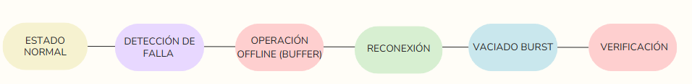

6.6. Observabilidad
Proporciona visibilidad interna del estado del sistema mediante logs estructurados, métricas de red (RSSI, retransmisiones) y trazas distribuidas.

7. Arquitectura del Sistema

La cadena de telecomunicaciones end-to-end comprende los siguientes eslabones secuenciales:

Sensor biomédico

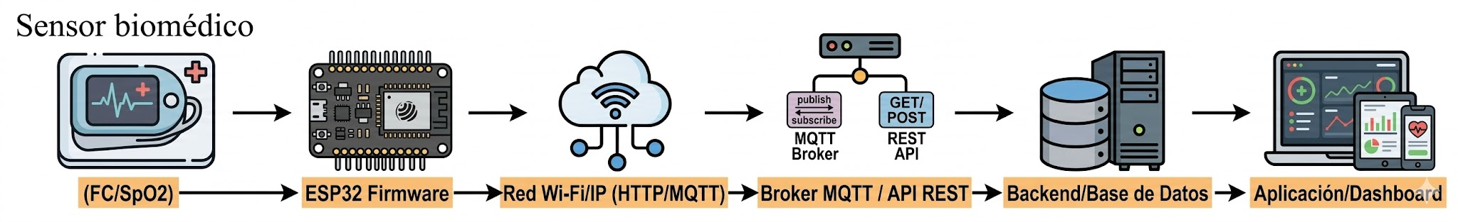

7.1. Responsabilidades por Capa de la Arquitectura

- Capa de Dispositivo (Device Layer): Captura de señal analógica/digital desde el sensor fotople tismográfico (PPG) MAX 30102, muestreo regular y acondicionamiento primario.
- Capa Edge / Microcontrolador (ESP32): Procesamiento local en firmware, validación clínica básica de rangos, serialización JSON, gestión del buffer circular en RAM/Flash ante desconexiones y pila de protocolos IP/Wi-Fi.
- Capa de Red y Transporte: Infraestructura inalámbrica Wi-Fi (802.11 b/g/n), ruteo IP y transporte ligero mediante protocolos HTTP/REST o MQTT sobre sockets TCP.
- Capa Cloud / Backend: Broker MQTT (Mosquitto/EMQX) o Servidor API REST, motor de reglas, persitencia en base de datos de series temporales (InfluxDB/PostgreSQL) y servicio de alertas.
- Capa de Aplicación / Presentación: Dashboard web o móvil en tiempo real para el personal de salud con soporte de gráficos dinámicos e historial clínico.

7.2. Flujograma

- Paso 1: Dispositivo (Device Layer): Instancia hardware basada en ESP32 y sensor PPG MAX30102 alimentados por batería Li-Po. El firmware modular ejecuta filtrado digital, validación clínica local, encolado en buffer circular Flash/RAM y pila de protocolos Wi-Fi/MQTT.
- Paso 2: Edge (Edge Layer): Nodo intermedio local con Broker MQTT (Mosquitto/EMQX) y scripts Python. Permite la ingesta inmediata, almacenamiento liviano en SQLite/archivos plano y operación offline continua cuando se interrumpe la WAN Cloud.
- Paso 3: Backend / Cloud (Backend Layer): Servidor central de la clínica ejecutando APIs REST (Node.js/PHP), base de datos relacional/series temporales (MySQL/InfluxDB) y motor de reglas para disparar alarmas fisiológicas avanzadas con autenticación JWT sobre HTTPS.
- Paso 4: Aplicación (Application Layer): Dashboard web responsivo (React/Vue) conectado vía WebSockets para visualización dinámica con latencia < 1s, gráficos de tendencias, notificaciones push de alerta y gestión del control de acceso basado en roles (médico, enfermero, admin).
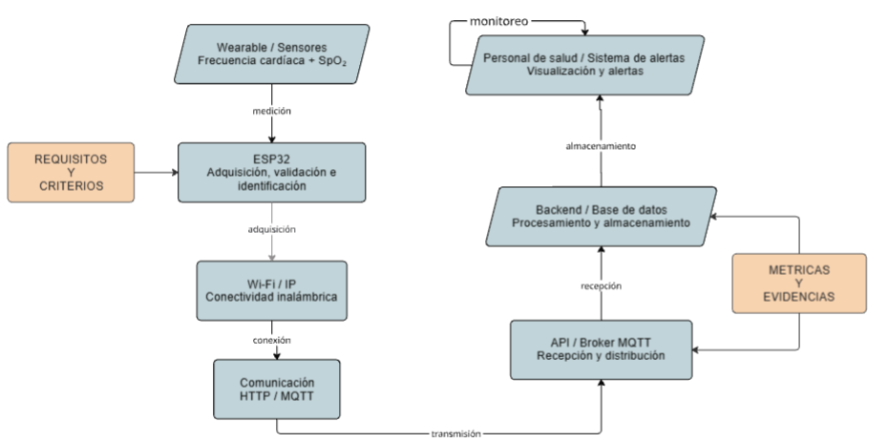

7.3. Modelo y Contrato de Datos JSON

El contrato de datos establece una separación estricta entre los datos de Dominio Biomédico (valor clínico para el médico) y los datos de Observabilidad de Red (métrica técnica para ingeniería de telecomunicaciones).
{
"device": {
"node_id": "ESP32_WEARABLE_01",
"seq": 1042,
"timestamp": 1741521600,
"uptime_ms": 86400000
},
"telemetry": {
"heart_rate": 78.5,
"spo2": 98.0,
"sensor_valid": true,
"alert": false
},
"network": {
"rssi": -65,
"snr": 25,
"retransmissions": 2
}
}



7.5. Jerarquía Estandarizada de Tópicos MQTT:
- Telemetría principal: telecom/lab1/{node_id}/telemetry
- Eventos de alerta prioritarios: telecom/lab1/{node_id}/alerts
- Comandos y configuración remota: telecom/lab1/{node_id}/cmd
- Estado de conexión (Last Will & Testament): telecom/lab1/{node_id}/status

8. Diseño de la Comunicación y Diagramas de Secuencia

8.1. Flujo Nominal de Transmisión Telemétrica:




8.2. Escenario de Falla de Red y Recuperación con Buffer Local:
[ESP32] Detecta caida Wi-Fi/Broker
|--> Cambia a estado OFFLINE
|--> Almacena tramas JSON en Buffer Circular (RAM/SPIFFS)
|--> Ejecuta reconexion periodica (Backoff Exponencial con Jitter)
[Wi-Fi Restablecido]
|--> Reestablece socket TCP y handshake MQTT
|--> Transmite ráfaga de vaciado de Buffer (Burst transmission)
`--> Retorna al flujo ONLINE nominal

8.3.Estructura e Implementación del Firmware (ESP32 C++)

El firmware está diseñado de forma modular distinguiendo 6 funciones críticas: setupConnectivity(), acquireBiometrics(), buildJson(), sendHttp(), publishMqtt() y maintainConnection().
#include <WiFi.h>
#include <PubSubClient.h>
#include <ArduinoJson.h>

const char* ssid = "Red_Hospitalaria";
const char* password = "ClaveSegura123";
const char* mqtt_server = "192.168.1.100";

WiFiClient espClient;
PubSubClient client(espClient);
unsigned long seq = 0;

void setupConnectivity() {
WiFi.mode(WIFI_STA);
WiFi.begin(ssid, password);
while (WiFi.status() != WL_CONNECTED) { delay(500); }
client.setServer(mqtt_server, 1883);
}

void maintainConnection() {
if (!client.connected()) {
while (!client.connected()) {
if (client.connect("ESP32_WEARABLE_01")) {
client.subscribe("telecom/lab1/ESP32_WEARABLE_01/cmd");
} else { delay(2000); }
}
}
client.loop();
}

String buildJson(float hr, float spo2, bool valid, bool alert) {
StaticJsonDocument<256> doc;
doc["device"]["node_id"] = "ESP32_WEARABLE_01";
doc["device"]["seq"] = ++seq;
doc["device"]["timestamp"] = millis() / 1000;
doc["telemetry"]["heart_rate"] = hr;
doc["telemetry"]["spo2"] = spo2;
doc["telemetry"]["sensor_valid"] = valid;
doc["telemetry"]["alert"] = alert;
doc["network"]["rssi"] = WiFi.RSSI();
String output;
serializeJson(doc, output);
return output;
}

void publishMqtt(String payload) {
client.publish("telecom/lab1/ESP32_WEARABLE_01/telemetry", payload.c_str());
}

void setup() { setupConnectivity(); }

void loop() {
maintainConnection();
String json = buildJson(75.0, 98.0, true, false);
publishMqtt(json);
delay(1000);
}


9. Conclusiones Provisionales
- La arquitectura basada en ESP32 con protocolo MQTT QoS 1 satisface los requerimientos de latencia (P95 < 2s) y disponibilidad (> 99%), proporcionando un transporte resiliente para datos biomédicos críticos.
- La separación clara entre telemetría clínica y observabilidad de red en el contrato JSON optimiza el mantenimiento y diagnóstico tanto a nivel de infraestructura como de aplicación de salud.

9.1. Entregables del Curso
Los artefactos de software, documentación y scripts de prueba del proyecto están organizados en el repositorio oficial bajo la siguiente estructura estandarizada:
- Especificación de Requisitos: docs/requirements/
- Diseño de Arquitectura y Diagramas C4: docs/architecture/
- Planes y Scripts de Pruebas: docs/tests/
Convención obligatoria de commits para el control de versiones: feat:, fix:, docs:, refactor:, test:.

Próxima Sesión
Sesión 3: Arquitecturas de Software en Telecomunicaciones. Se profundizará en patrones Cliente-Servidor, Arquitecturas en Capas, Orientación a Servicios (SOA/Microservicios), Arquitecturas Dirigidas por Eventos (EDA), Patrón Pub/Sub y el modelado estructural mediante Diagramas C4 (Contexto, Contenedores, Componentes y Código).

